10.9發牌程式

1.流程圖：

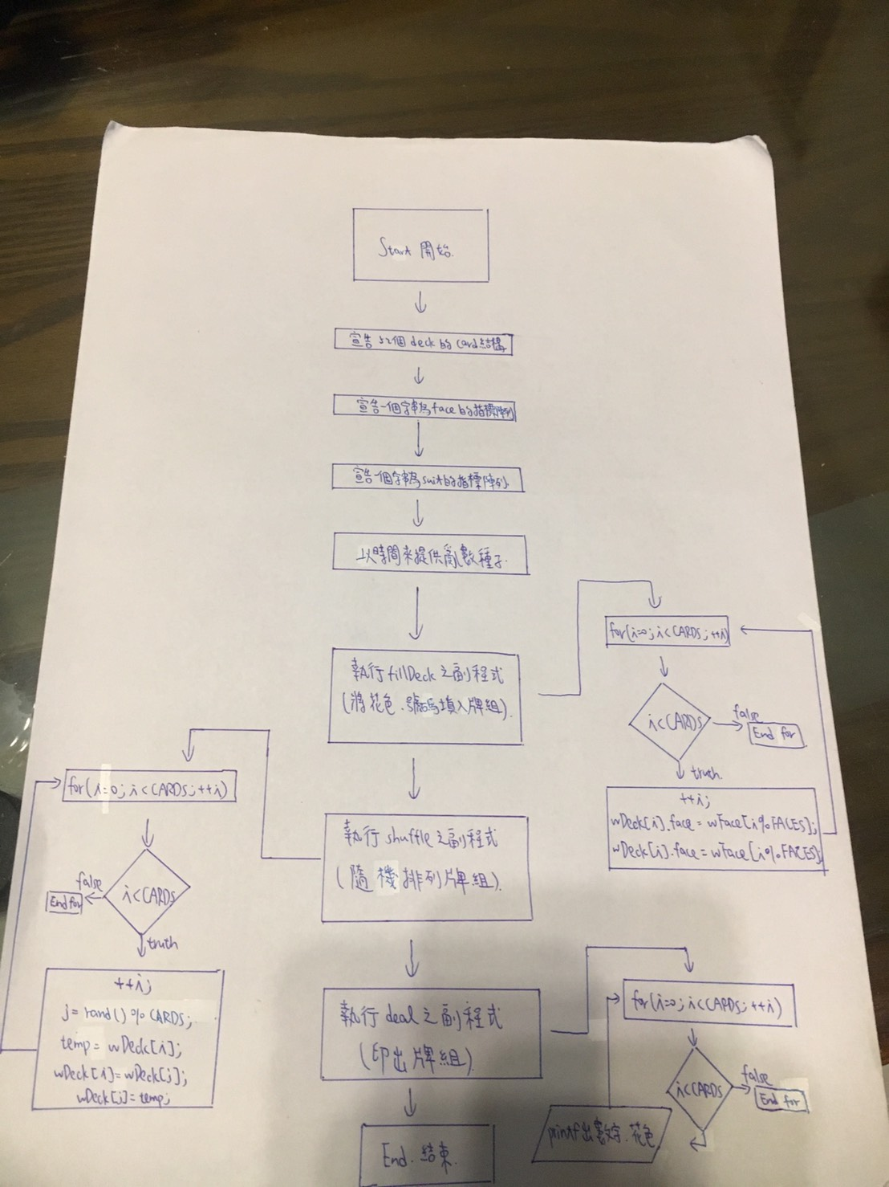

2.不同之處：

之前的發牌程式，是使用二維陣列的程式語法，先將牌組進行隨機編號，接者再依序填入花色和號碼；而這次的程式是利用本章節的Structure結構變數的方式，先將牌組填入花色和號碼後，再利用隨機交換的方式，使牌組洗牌，因此只需用到一次rand()去做隨機發牌，效率比較高，在程式理解上也比較好了解。